专利技术开放许可

系

统

操

作

手

册

**2023年11月8日**

专利开放许可操作需要基于已有专利的基础上进行，首先需要进行专利上传，上传专利后才能进行开放许可操作，具体步骤如下：

1. 进入江西省高校院所专利运营平台首页：



如未登录，则点击登录，输入账号密码进行登录；

若已登录，则点击管理系统。



2. 进入后端管理系统主界面，打开左侧菜单栏中的内容管理→专利管理界面：

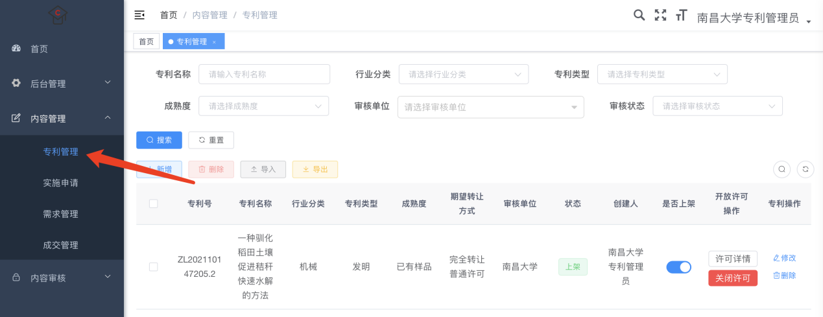

3. 进入专利管理界面后，可以看到自己拥有的所有专利的列表，选中需要开放许可的专利，点击开放许可操作栏中的“开放许可”按钮。

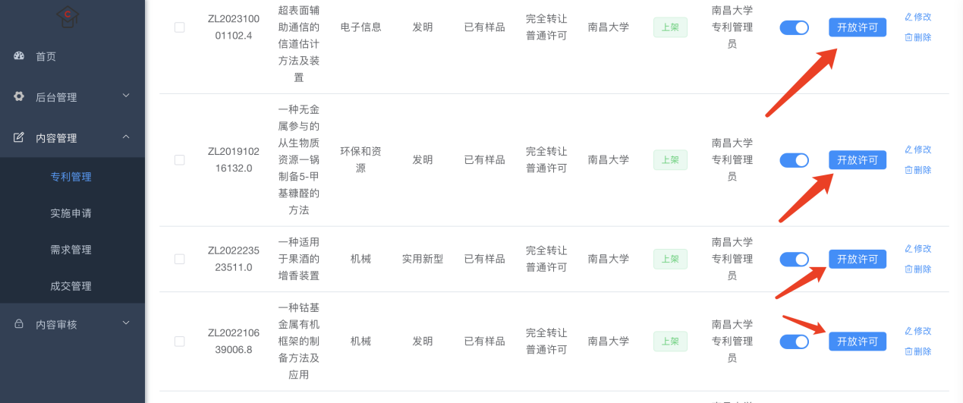

4. 弹出专利开放许可声明界面，填写完整声明信息，勾选承诺，最后点击确定按钮进行提交。

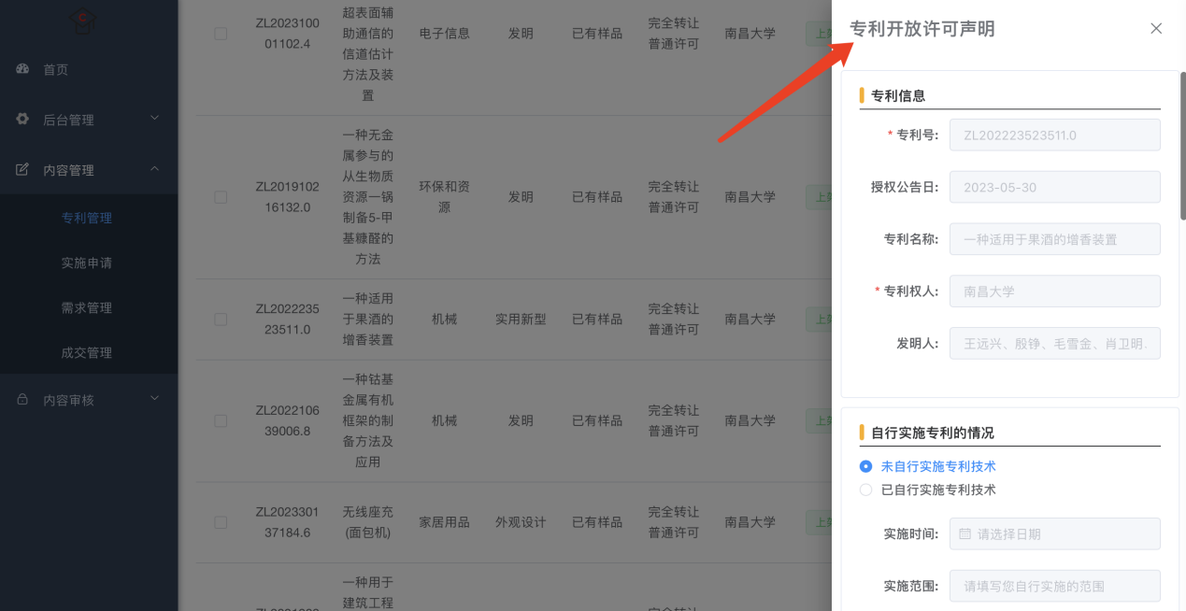

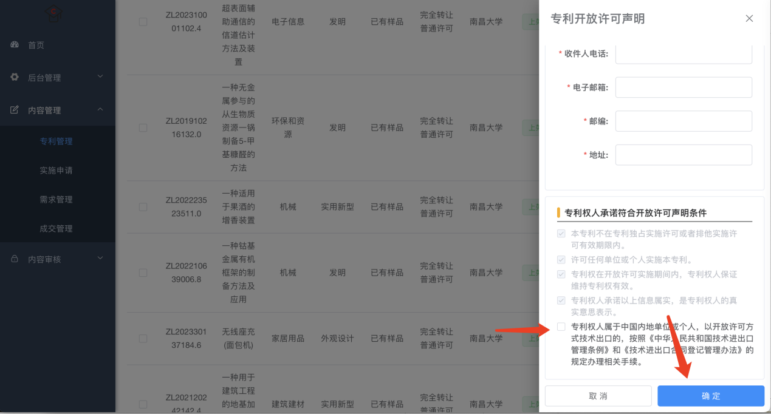

5. 提交专利开放许可之后，若提示成功，则会返回到专利管理界面，找到对应的专利项，可以在开放许可操作栏中对之前开放的许可进行关闭或者查看许可详情。

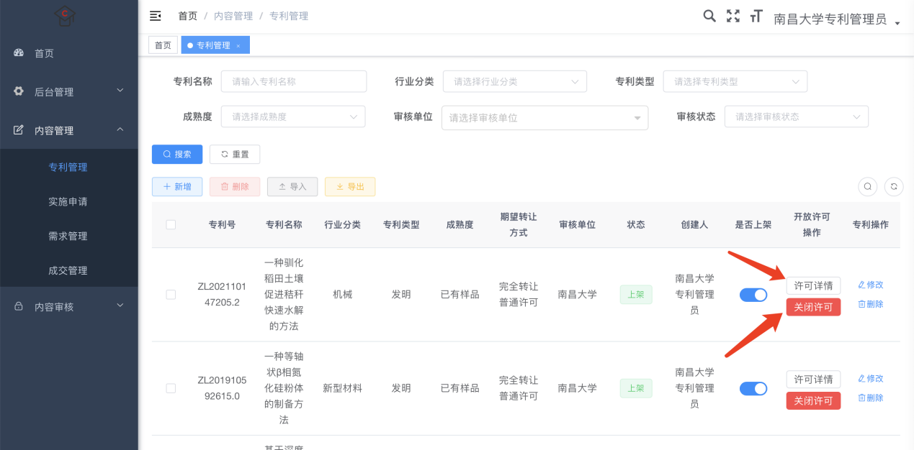

因未提供修改开放许可的功能，故若需要修改，则需要先关闭许可，然后再重新提交即可。

6. 以上操作为专利持有人进行开放许可的操作，接下来是企业（被许可方）申请开放许可实施的步骤，首先使用企业账户登录江西省高校院所专利运营平台，同样进入管理系统，在管理系统的左侧菜单栏中点击开放许可菜单，可以显示当前系统中所有的开放许可列表。

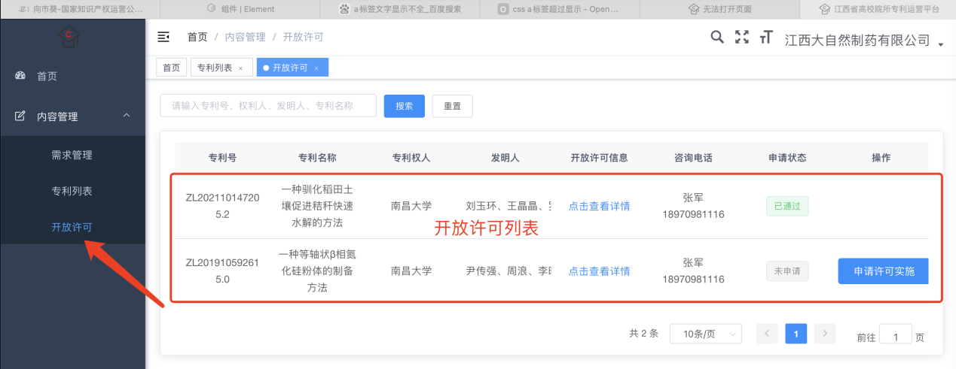

7. 在开放许可列表中选择感兴趣的开放许可，点击操作栏中的申请许可实施按钮，详细填写申请许可实施表单，并点击提交按钮提交。

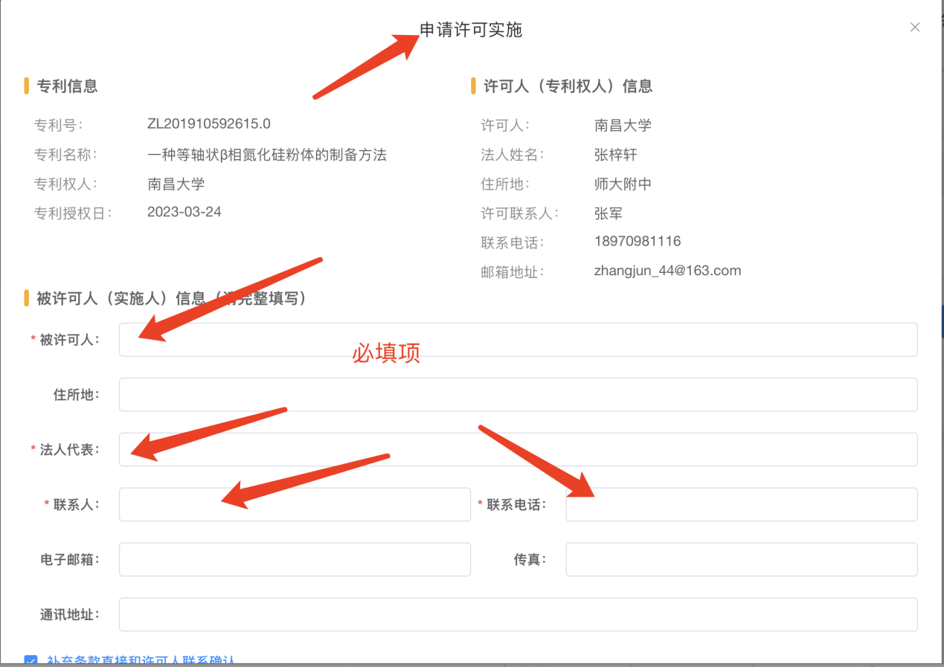

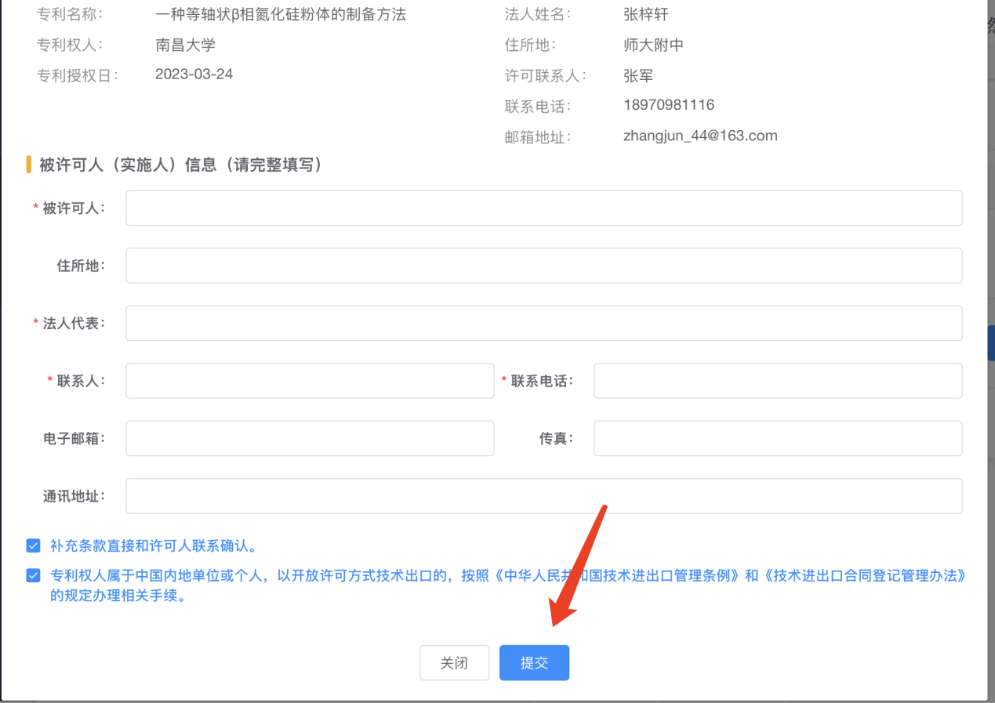

8. 提交完成后，返回开放许可列表界面，在该界面中能查询到自己申请许可实施的申请状态。

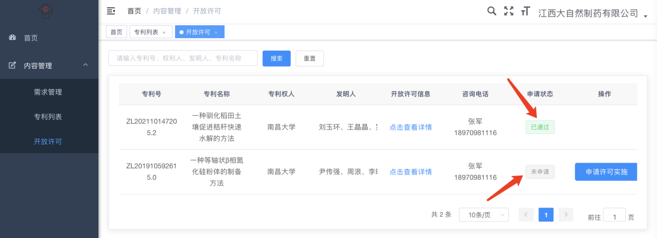

9. 企业（被许可人）填写完实施许可申请后，专利持有人会收到该申请，并可以对该申请进行后续审核操作，以下操作需切换专利持有人账号登录本系统，同样进入管理系统，点击左侧菜单栏中的实施申请菜单。

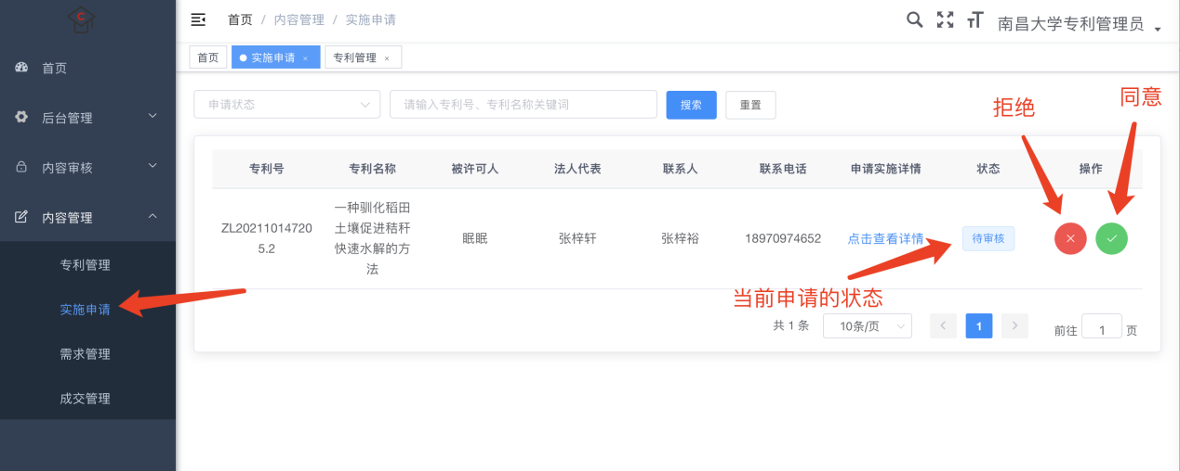

10. 申请许可实施审核通过后，双方线下沟通签订合同（模版可以从上传合同处获取），然后由专利持有人登录系统，进入实施申请界面，点击上传合同按钮上传合同。

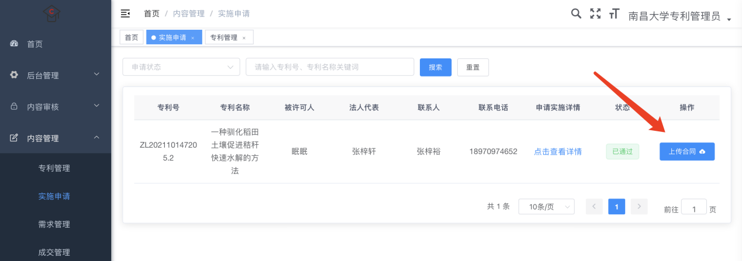

11. 点击上传合同后，弹出上传合同界面，在该界面上可以下载合同模版，然后点击选取文件，之后点击上传到服务器按钮，完成上传操作。

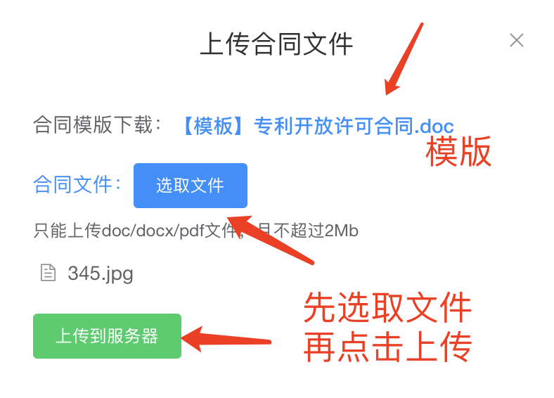

如有疑问可咨询：0791-88304127/83968813。